Министерство науки и образования Российской Федерации

ФГБОУ ВО «Ульяновский государственный технический университет»

Кафедра «Вычислительная техника»

**Лабораторная работа №2**

Дисциплина: «Системы искусственного интеллекта»

«Нечеткая логика»

Вариант 1

Выполнил студент  
группы ИВТАCбд-41  
Абросимов К. С.

Проверил:  
преподаватель кафедры ВТ  
Хайруллин И. Д.

Ульяновск, 2024

**Постановка задачи**

На языке Python разработайте скрипт, позволяющий задать нечеткое множество с треугольной функцией принадлежности и отобразить его название, параметры, а также степень принадлежности вводимого пользователем объекта.

**Ход работы**

Вариант содержит предметную область:

**Медицинская диагностика**

* Температура тела: низкая, нормальная, высокая, критическая
* Уровень боли: нет боли, легкая, средняя, сильная

1. Определение нечётких множеств

Основные проблемы, решаемые в нечеткой логике, связаны с моделированием интеллектуальных операций приближенных рассуждений человека (эксперта), а также объектов, над которыми эти операции выполняются:

* Объекты – лингвистические переменные. Таким образом, операндами и результатом интеллектуальных операций являются значения особого вида – *нечеткие множества*.
* Основные интеллектуальные операции строятся с помощью ***операций нечеткой логики*.**
* Алгоритмы вычисления нечетких значений предназначены для манипулирования со значениями, представленными нечеткими множествами на основе операций нечеткой логики, поэтому они классифицируются как нечеткие системы логического вывода. Часто используют сокращенную форму обозначенного класса моделей – ***нечеткие модели или нечеткие системы.***

Простыми словами, мы переводим точные значения в общее множество, которое воспринимает человек.

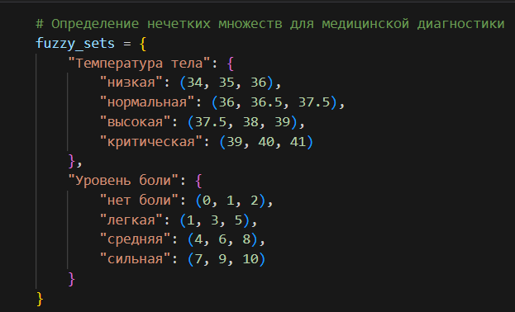

1. Определение функции принадлежности

Нечеткое множество моделируется параметрической функцией особого класса, называемого классом *функций принадлежности*.

Треугольная функция принадлежности имеет вид:

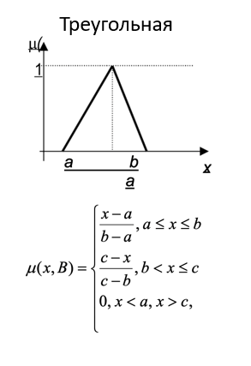

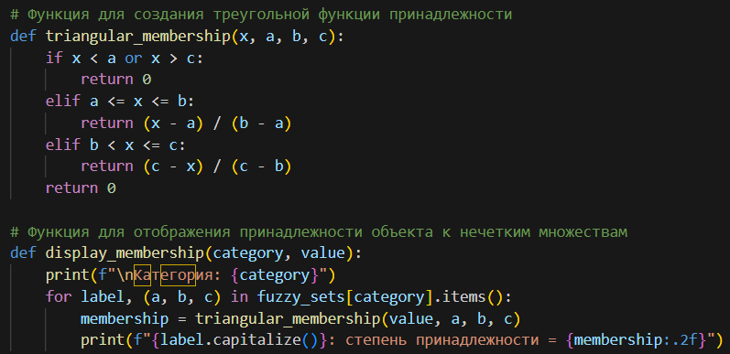

1. Основной цикл

Основной цикл программы сперва принимает от пользователя выбор критерия – температура тела или степень боли, после чего требует ввести число.

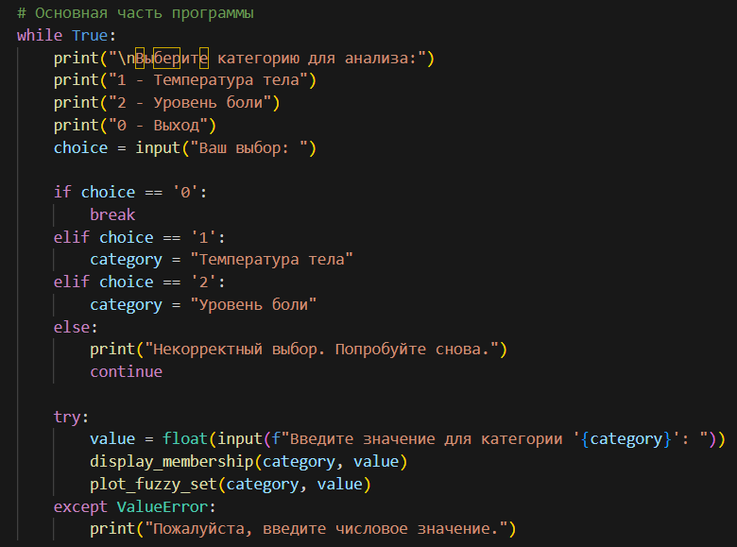

Ввод:

1

37.57

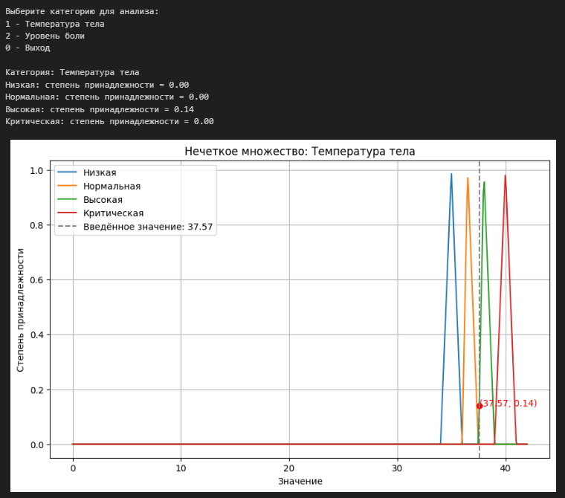

Ввод:

2

5

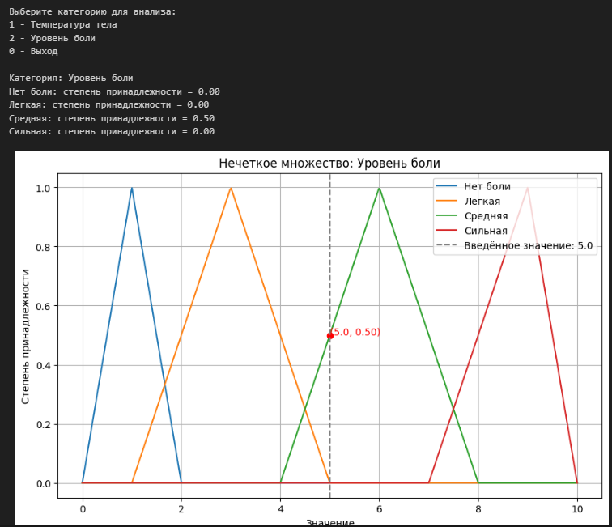

**Вывод**

В процессе выполнения лабораторной работы был разработан скрипт на языке Python, который позволяет задать нечёткое множество с треугольной функцией принадлежности. Скрипт вычисляет степень принадлежности вводимого пользователем объекта и отображает её на графике. Кроме того, скрипт визуализирует треугольную функцию принадлежности, показывая, как объект соотносится с нечёткостью множества. Это позволяет лучше понять принцип работы нечётких множеств и их применения в решении задач с неопределённостью.